AND

DUAS ENTRADAS

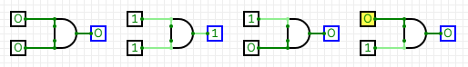

TRES ENTRADAS

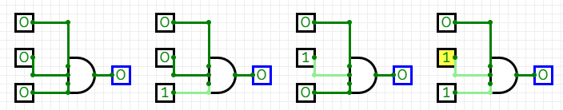

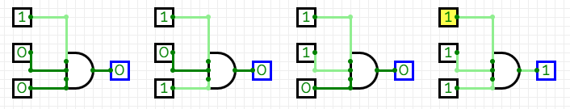

QUATRO ENTRADAS

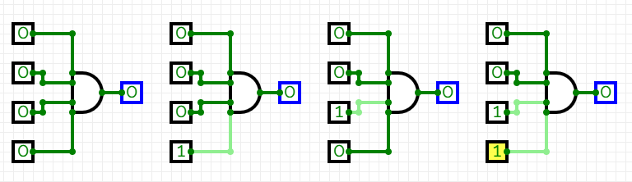

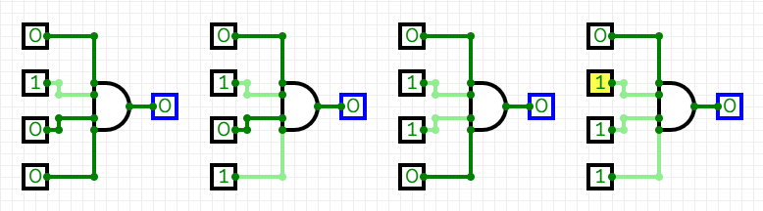

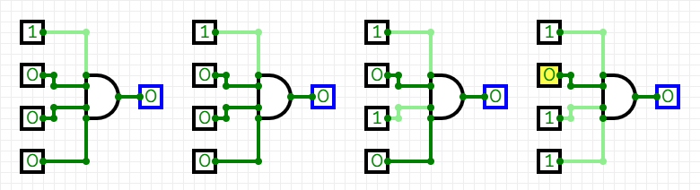

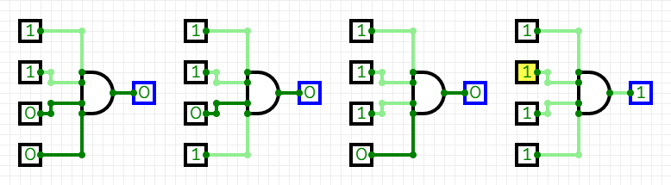

NAND

DUAS ENTRADAS

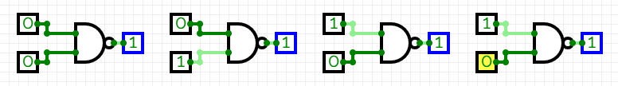

TRES ENTRADAS



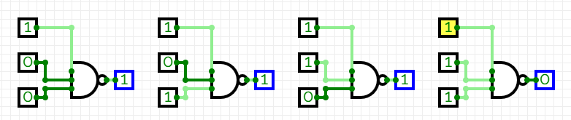

QUATRO ENTRADAS

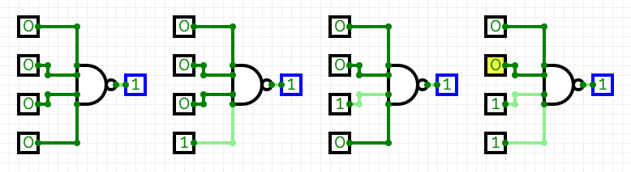

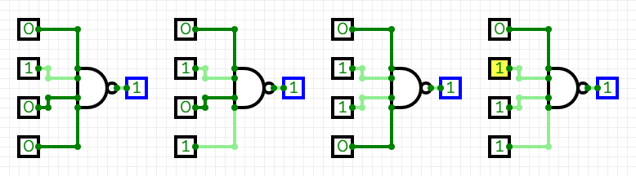

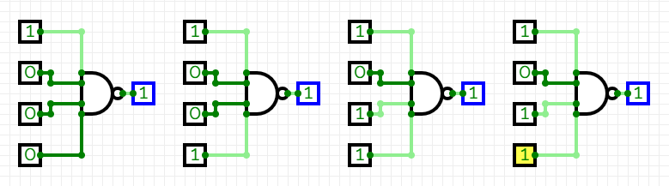

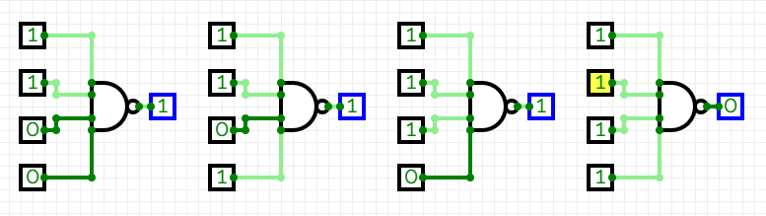

OR

DUAS ENTRADAS

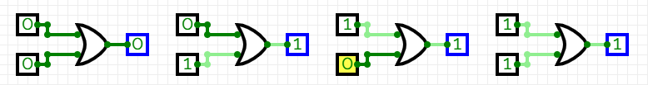

TRES ENTRADAS

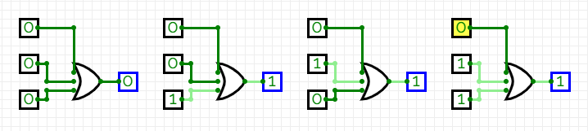

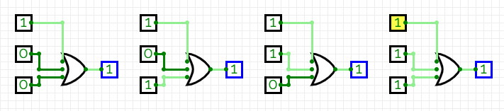

QUATRO ENTRADAS

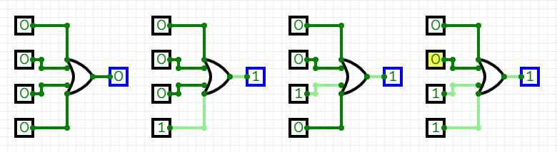

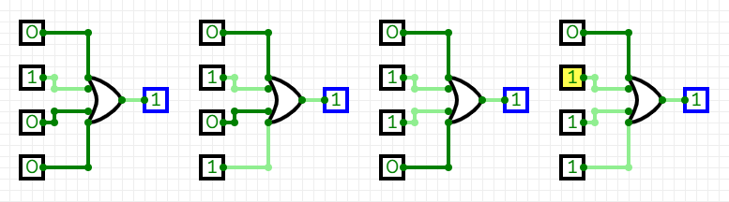

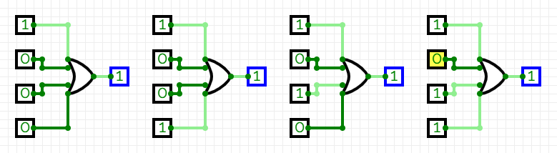

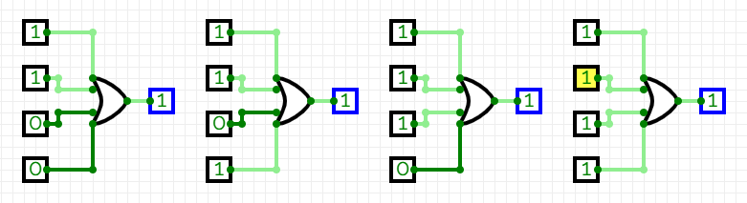

NOR

DUAS ENTRADAS



TRES ENTRADAS

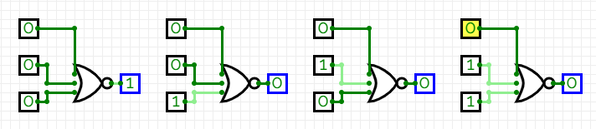

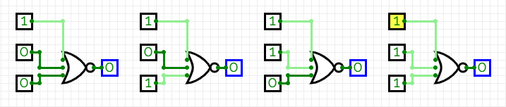

QUATRO ENTRADAS

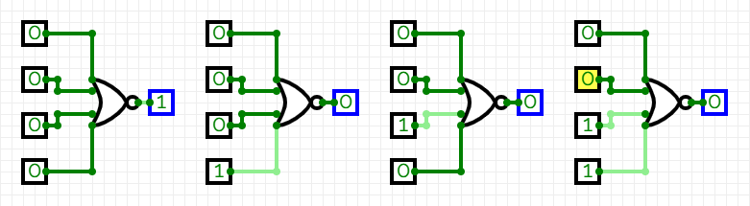

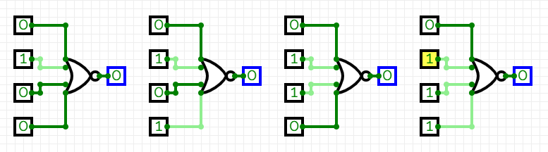

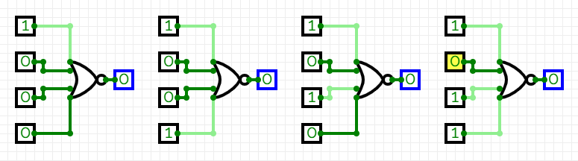

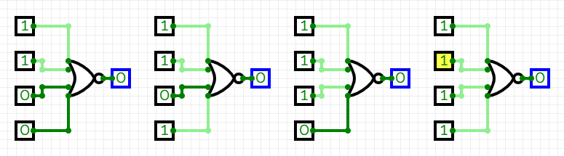

XOR

DUAS ENTRADAS



TRES ENTRADAS

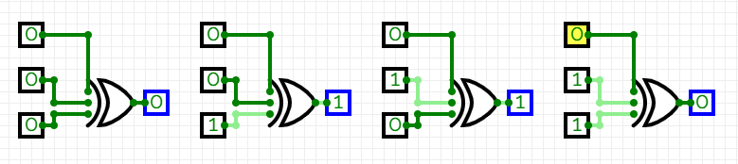

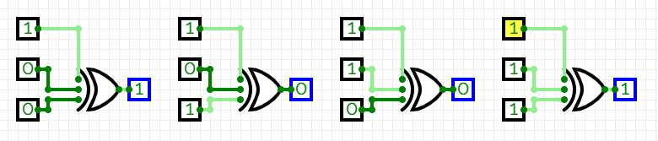

QUATRO ENTRADAS

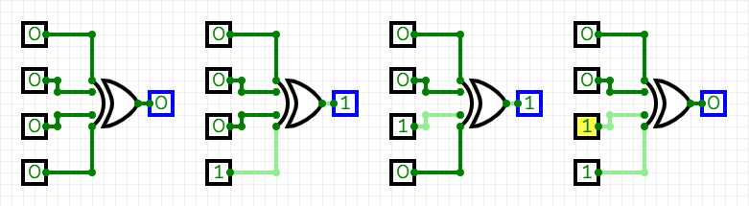

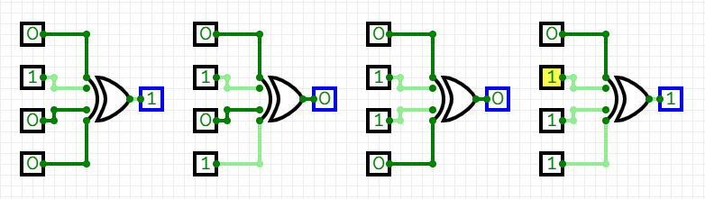

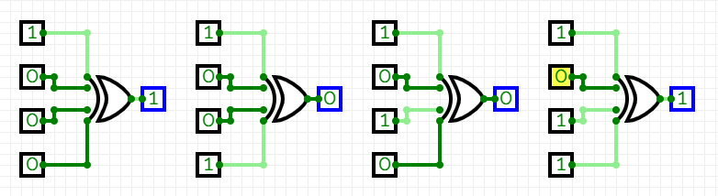

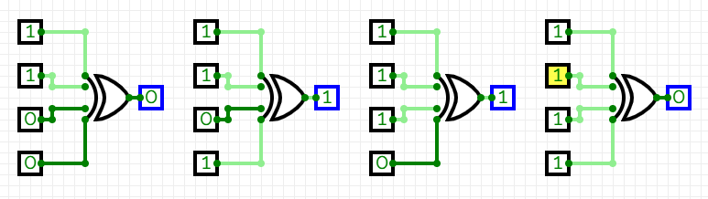

NXOR

DUAS ENTRADAS



TRES ENTRADAS

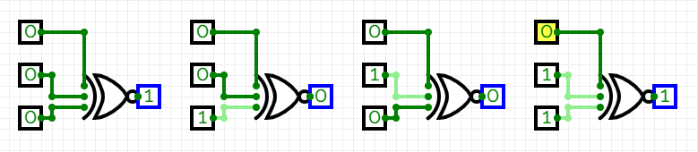

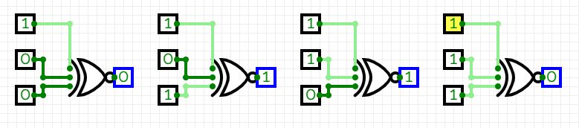

QUATRO ENTRADAS

